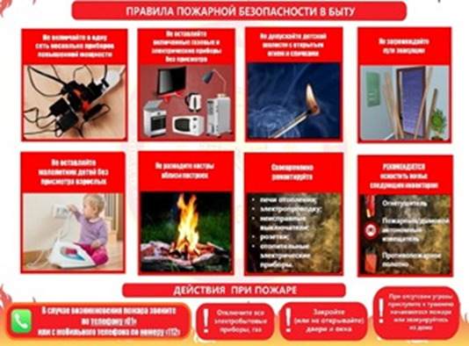

ПАМЯТКА о мерах пожарной безопасности в быту.
Уважаемые граждане!
1. Никогда не курите в постели. Помните, сигарета и алкоголь - активные соучастники пожара.
2. Будьте осторожны при эксплуатации печного и газового отопления.
3. Не забывайте вовремя очищать от сажи дымоходы.
4. Не оставляйте топящиеся печи без присмотра, а также не поручайте надзор за ними малолетним детям.
5. Не располагайте топливо и другие горючие материалы на предтопочном листе.
6. Не перекаливайте печь.
7. Никогда не оставляйте без присмотра включенные электроприборы.
8. Следите за исправностью электропроводки, не перегружайте электросеть, не допускайте применения самодельных электроприборов и «жучков». Никогда не пользуйтесь неисправными (разбитыми или поврежденными) элетровыключателями, электрическими вилками, нельзя соединять электрические провода путем скручивания.
9. Не закрывайте электролампы и другие светильники бумагой и тканями. Не следует заклеивать электропровода обоями, пользоваться ветхими элетрическими удлинителями, так как нарушение изоляции электропроводов может привести к короткому замыканию и последующему пожару.
10. Не оставляйте на открытых площадках и во дворах тару (емкости, канистры и т.п.) с легковоспламеняющейся жидкостью и горючей жидкостью, а также баллоны со сжатыми и сжиженными газами.
11. Не оставляйте детей без присмотра, обучите их правилам пользования огнем. Храните спички в местах, недоступных для детей. Шалость детей со спичками - частая причина пожаров! Помните, что пожар легче предупредить, чем потушить!

